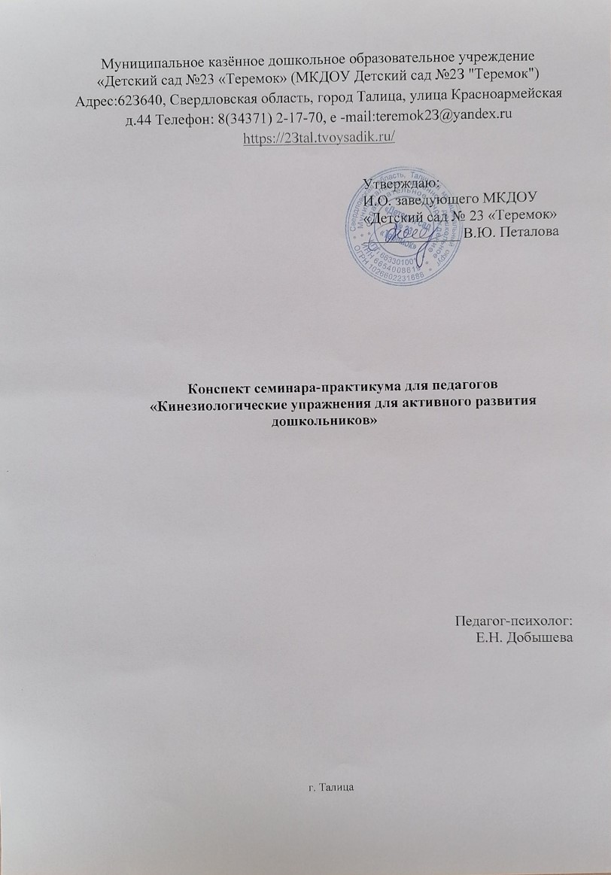

**Цель:** познакомить педагогов с кинезиологическими упражнениями, применение которых возможно в образовательном процессе в целях умственного и физического оздоровления дошкольников

**Задачи:**

1. Теоретическая часть - знакомство с кинезиологией, как одним из методов активного развития детей и взрослых.

2. Практическая часть - знакомство и отработка некоторых кинезиологических упражнений.

1. Теоретическая часть

Добрый день, уважаемые коллеги!

У каждого из вас наверняка есть любимые упражнения, которые вы используете в своей работе.

И сегодня, я надеюсь, вы пополните свою рабочую копилку новыми упражнениями, которые так же станут для вас любимыми и полезными в работе с детьми дошкольного возраста.

Сегодня я хочу познакомить вас с одним из методов активного развития дошкольников - кинезиология.

Б.Акунин говорил: «Из всех наслаждений, отпущенных человеку, самое изысканное — шевелить мозгами». Мы с вами тоже будем сегодня «шевелить мозгами»

Для начала предлагаю активизироваться.Упражнение: «Массаж ушных раковин»: помассируйте мочки ушей, затем всю ушную раковину. В конце упражнения разотрите уши руками.

Сделали? Хорошо. А сейчас продолжим.

Итак, что же такое «кинезиология»? В переводе на русский язык «кинезиология» обозначает гимнастика мозга или наука о развитии головного мозга через определённые двигательные упражнения. Это гимнастика мозга.

Итак, головной мозг. Он у нас состоит из двух полушарий. Развитие головного мозга ребенка начинается внутриутробно и активно продолжается после рождения.

По исследованиям физиологов правое полушарие головного мозга – гуманитарное, образное, творческое – отвечает за тело, координацию движений, пространственное восприятие.

Левое полушарие головного мозга – математическое, знаковое, речевое, логическое, аналитическое – отвечает за восприятие – слуховой информации, постановку целей и построений программ. Единство мозга складывается из деятельности двух полушарий, тесно связанных между собой системой нервных волокон (мозолистое тело).

Мозолистое тело (межполушарные связи) находится между полушариями головного мозга в теменно-затылочной части. Оно необходимо для координации работы мозга и передачи информации из одного полушария в другое.

2 часть. Практическая часть.

Именно комплексы кинезиологических упражнений - система быстрых, простых, специфичных движений, приносящих пользу каждому ребенку. Эта простая гимнастика развивает и правое и левое полушарье головного мозга одинаково. Эти упражнения даже самого неспособного ребенка делают успешным.

Что включают в себя комплексы упражнений?

Растяжки, дыхательные упражнения, глазодвигательные упражнения, телесные упражнения, упражнения для развития мелкой моторики, упражнения на релаксацию.

Растяжки нормализуют гипертонус (неконтролируемое чрезмерное мышечное напряжение) и гипотонус (неконтролируемая мышечная вялость).

Дыхательные упражнения улучшают ритмику организма, развивают самоконтроль и произвольность.

Глазодвигательные упражнения позволяют расширить поле зрения, улучшить восприятие. Однонаправленные и разнонаправленные движения глаз и языка развивают межполушарное взаимодействие.

Сейчас переходим непосредственно к упражнениям гимнастики мозга, с элементами автономной кинезеологической гимнастики космонавтов.

Новая форма двигательной активности, которую сейчас используют космонавты и в космосе, и на Земле. Это доступная форма гимнастических упражнений без использования спортивного инвентаря, позволяет развивать мышечную силу на уровне атлетизма, хорошую суставную подвижность (гибкость) и координацию движений, тренирует сердце и дыхательную систему, обладает профилактическим и лечебным действием. Секрет этого феномена заключается в том, что все ее упражнения выполняются на уровне предельного мышечного напряжения. Главное условие упражнений — самосопротивление.

Уважаемые коллеги, прошу выйди ко мне 7 человек. Я хочу показать вам комплекс кинезеологических упражнений по гимнастике мозга, который можно выполнять, как и детям, так и взрослым. Этот комплекс повышает интеллектуальные возможности человека, снимает эмоциональное напряжение и развивает мозг и ребенка и взрослого!

Уважаемые коллеги прежде, чем приступить к выполнению кинезеологических упражнений,нужно попить воды.

Ведь вода помогает активизировать работу мозга. Стакан воды способен ускорить работу головного мозга на 14%. Пить нужно небольшими глотками выпить полстакана - стакан воды. Вода — это универсальный растворитель, электролит, который помогает передавать по нервной системе электрические сигналы от различных частей тела к мозгу, чтобы их работа была согласованной.

Итак, вы выпили стакан воды, и мы приступаем к нашим кинезеологическим упражнениям! Каждое упражнение можно выполнятьот 30 секунд,до 2 минут, в зависимости сколько у вас времени. Но возможно это будет экспресс гимнастика,если у вас времени совсем немного, то и за 5- 7 минут можно значительно улучшить свое состояние. И вы с новыми силами будете готовы к новому этапу своей работы. А если это ребенок, то он может полностью подготовиться к занятиям в школе или к образовательной деятельности в детском саду.

«Кнопки мозга»

Встаньте удобно, с середины лба нащупайте точки, на которые нужно нажать пальцами, и круговыми движениями, мы медленно начинаем массировать эти точки, сначала в одну, а затем в другую сторону. (20-30 раз)

«Кнопки земли»

Находим точки ниже ключиц, кладем на них пальцы левой руки, правой рукой находим пупочную область, кладем правую руку и одновременно начинаем круговые движения (двумя руками-20- 30 раз, и тоже самое правой рукой.

«Кнопки земли, кнопки мозга»

Нам нужно положить правую руку на подбородок, чуть ниже нижней губы, а левую руку, от пупка, мы кладем вниз и просто держим ее, а в это время правой рукой массируем точку на лице. (20-30 раз). Каждый сам может себе считать. То же самое левой рукой.

«Кнопки космоса»

Кладем пальцы правой руки чуть ниже носа, над верхней губой, а другую руку мы кладем от поясницы вниз до копчика. Начинаем круговыми движениями пальцами правой руки массировать точку над верхней губой. (20-30 раз). Затем меняем руки.

Следующие упражнение называется «Сова» относящихся к растяжкам. Правую руку кладем на левое плечо, нажимаем ниже, голову отворачиваем вправо и начинаем поворачивать голову в лево, дотрагиваясь подбородком до руки. Кроме того сова ищет мышку и произносит звук «ух».2- 3 оборота будет достаточно для одной и для другой стороны. Меняем руки. Это упражнение усиливает кровоток.

Упражнение которое соединяет два полушария головного мозга- это «Перекрестные шаги».Мы вытягиваем руки перед собой и сначала делаем параллельные шаги, затем меняем руки и ноги и делаем перекрестные шаги.

Посмотрите, как это будет выглядеть.

Параллельные шаги (6 раз)

Перекрестные шаги(6 раз)

Если у детей и взрослых при выполнении этих упражнений что- то не получается. Значит нет гармоничной работы правого и левого полушария. Каждое полушарие живет своей жизнью.

К перекрестным упражнениям относятся так же и «Рок-н-рольные упражнение».Локтем правой руки дотронуться до левого колена и наоборот. (6 раз).

Перекрестные движения с элементами танца «Цыганочка». Правую руку завести за спину и коснуться левой ступни и наоборот(6 раз)

Теперь сделаем перекрестные рок -н -рольные движения, но срастяжкой Обратите внимание, что нога не должна висеть в воздухе, а стоять на полу, а пальцы рук должны быть сомкнуты вместе, для того чтобы ваша энергия не растекалась в разные стороны.

«Твист» Отрываем от пола стопу правой ноги и разворачиваем стопу вправо и влево, то же левой ногой. 6 раз Затем то же самое двумя ногами

«Маятник» Качаем сначала правой ногой по диагонали, затем левой Ноги не сгибаем. 6 раз.Затем правой ногой вбок, затем левой.

Упражнение «Как я рад» Руки в треугольнике на животе, соединяем большие пальцы. Затем разводим полусогнутые руки через середину в стороны. 6 раз Затем по очереди вправо и влево.

Упражнение «Ласты»Ноги на ширине плеч руки вытянуты вперед, ладонями вниз. Сначала качаем руками вверх, вниз 6 раз. Затем правой и левой поочередно.

Упражнение «Крылья ангела» Руки вытянуть на уровне груди развернуть прямые руки тыльной сторонойдруг другу. Через середину руки в стороны, затем вернуться в и. п. (6 раз) Затем правой и левой рукой поочередно.

Упражнение «Чучело» Руки согнуты на уровне плеч. Сначала сгибаем в локтях и понимает руки вверх одновременно (6 раз) затем поочередно правой и левой рукой.

Упражнение «Птичка» руки согнуты в локтях, кисти рук за спиной на уровне поясницы. Сначала отводим локти за спину одновременно, затем поочередно.

Следующее упражнение «Кнопки баланса». Правой рукой мы беремся за левое ухо, а левую руку кладем себе на живот. И начинаем массировать левое ухо и живот одновременно. Стараемся чтобы ушная раковина была полностью промассированна. То же и левой рукой(20- 30 раз)

Упражнение «Думающий колпак». Правой рукой берем себя за левое ухо, а левой за правое и начинаем тщательно массировать свои уши, затем меняем руки (20- 30 раз)

Упражнение которое повышает интеллектуальные способности ребенка и взрослого «Водолаз». Правой рукой берем себя за левое ухо, а левой за правое, делаем глубокий вдох и приседаем, при выдохе встаем. Затем меняем руки. (2-3 раза)

Уважаемые коллеги, хочется отметить, что все упражнения можно выполнять в разной последовательности.

Потому что каждое упражнение имеет свой эффект и не важно в какой последовательности вы его выполните.

Эти упражнения дают как мгновенный эффект, так и накопительный.

В заключение процитирую слова одного педагога: человек тогда станет родителем, когда научит цыпленка танцевать. Другими словами, во всем важна последовательность, терпение, кропотливость, регулярность и положительный эмоциональный настрой. Чего я вам всем и желаю в вашей профессиональной деятельности.